李开源院长带队参加第二届建筑防火大会
时间：2024-10-30
2024年10月15日-18日，第二届建筑防火大会在山东省滨州市隆重召开。来自全国建筑防火领域的院士、专家学者、科技工作者等千余名代表参加本次会议，在线参会人数逾10万人。我院李开源教授/院长、肖飞老师、唐凯旋博士后参加此次会议。

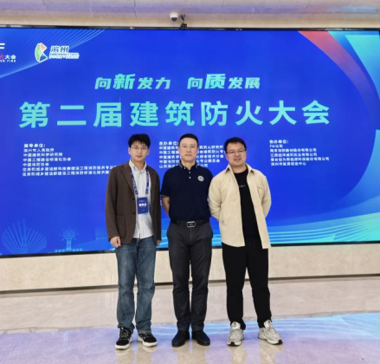

建筑防火大会以“向‘新’发力，向‘质’发展”为主题，聚焦建筑防火技术进步和产业发展，激发工程建设和消防技术创新动能，促进建筑防火行业高质量发展。大会围绕建筑防火、排烟、灭火、人员疏散等技术发展，以及城市更新既有建筑改造利用防火和新能源防火，共设置21个专项论坛，并邀请消防领域的院士、专家、学者作大会及分论坛邀请报告。

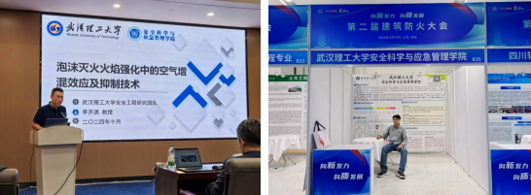

李开源院长受邀在消防给水与灭火系统论坛作了“泡沫灭火火焰强化中的空气增混效应及抑制技术”的报告。肖飞老师代表武汉理工大学安全科学与应急管理学院在大会上展示了我院安全科学与工程专业的各方面情况，包括专业发展、课程设置、培养模式、专业优势等，让需要人才的企业进一步了解我院安全专业特色，也为毕业生就业开拓了新渠道！

撰稿：唐凯旋 审核：李开源 陈先锋

